ЧЕЛЯБИНСКАЯ ОБЛАСТЬ

АДМИНИСТРАЦИЯ
ЗЛАТОУСТОВСКОГО ГОРОДСКОГО ОКРУГА
ПОСТАНОВЛЕНИЕ

28.03.2024 г. | № | 82-П/АДМ
г.Златоуст
О внесении изменений в постановление Администрации Златоустовского городского округа от 25.12.2023 г. № 498-П/АДМ «Об утверждении административного регламента предоставления муниципальной услуги «Принятие на учет граждан в качестве нуждающихся в жилых помещениях»

В целях приведения муниципального правового акта в соответствие
с федеральным законодательством,
ПОСТАНОВЛЯЮ:
1. В приложение к постановлению Администрации Златоустовского городского округа от 25.12.2023 г. № 498-П/АДМ «Об утверждении административного регламента предоставления муниципальной услуги «Принятие на учет граждан в качестве нуждающихся в жилых помещениях»
(в редакции от 07.02.2024 г. № 27-П/АДМ) внести следующие изменения:
приложение 15 к Административному регламенту изложить в новой редакции (приложение).
2. Пресс-службе Администрации Златоустовского городского округа (Валова И.А.) разместить настоящее постановление на официальном сайте Златоустовского городского округа в сети «Интернет».
3. Организацию выполнения настоящего постановления возложить
на заместителя Главы Златоустовского городского округа по имуществу
и финансам Жиганьшина В.Р.
4. Настоящее постановление вступает в силу со дня его подписания.
Глава  Златоустовского городского округа | 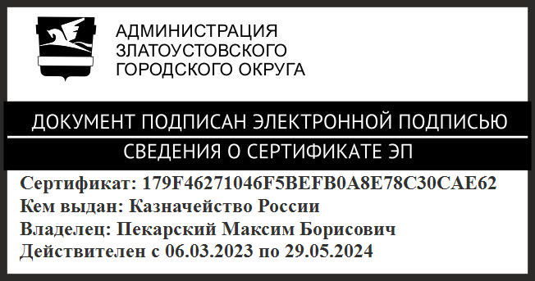 | М.Б. Пекарский

Рассылка: Жиганьшин В.Р., ОМС «КУИ ЗГО», ЭУ, ООВ, МФЦ, прокуратура, пресс-служба
ПРИЛОЖЕНИЕ
Утверждено
постановлением Администрации
Златоустовского городского округа
от 28.03.2024 г. № 82-П/АДМ

ПРИЛОЖЕНИЕ 15
к Административному регламенту
предоставления муниципальной услуги
«Принятие на учет граждан в качестве
нуждающихся в жилых помещениях»

Форма решения об отказе в предоставлении Муниципальной услуги
(с целью, указанной в шестом абзаце подпункта 3 пункта 3 Административного регламента)
(оформляется на бланке Администрации Златоустовского городского округа)

РАСПОРЯЖЕНИЕ

Об отказе в признании граждан нуждающимися в жилых помещениях
для участия в подпрограмме «Оказание молодым семьям государственной поддержки для улучшения жилищных условий»

В соответствии с пунктом ___ части 1 статьи 54 Жилищного кодекса Российской Федерации, подпунктом ___ пункта 25 административного регламента предоставления муниципальной услуги «Принятие на учет граждан в качестве нуждающихся в жилых помещениях», утвержденного постановлением Администрации Златоустовского городского округа
от 25.12.2023 г. № 498-П/АДМ:
1. Отказать в признании нуждающимися в жилых помещениях
для участия в подпрограмме «Оказание молодым семьям государственной поддержки для улучшения жилищных условий» муниципальной программы Златоустовского городского округа «Обеспечение качественным жильем населения Златоустовского городского округа», утвержденной постановлением Администрации Златоустовского городского округа от 06.12.2013 г. № 505-П, следующим гражданам:
Ф.И.О. членов молодой семьи,  дата рождения | Адрес,краткая характеристика занимаемого жилого помещения
(указываются основания в соответствии с критериями принятия решения).
2. Контроль за выполнением настоящего распоряжения оставляю за собой.

Заместитель Главы
Златоустовского городского округа
по имуществу и финансам (электронная подпись, фамилия, инициалы)

